ウェディングレセプション.emfウェディングレセプション.emf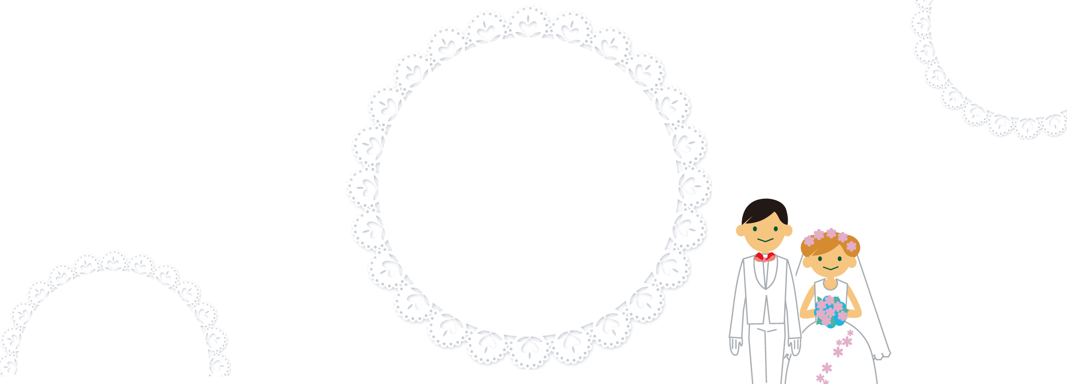

お名前

＆

お名前

お名前

＆

お名前